Vyhodnocení evaluačních dotazníků

Počet odevzdaných dotazníků: 58

Nejzajímavější témata letošní konference
Účastníci měli možnost vyjádřit se, které téma je na konferenci nejvíce oslovilo. Zde uvádíme témata, které se v odpovědích účastníků objevovali nejčastěji:
- Ranný vývoj, traumata v ranném vztahu a psychické poruchy dětí
- Problémové užívání drog u mladistvých a závislosti
- Spolupráce s rodinou
- Supervize
- Transformace ústavní výchovy
- Interaktivní terapie PCIT
- Efektivní rezidenční péče
- Příklady práce na Slovensku
- Komunitní principy
- Matky s dětmi v institucionální výchově

Připomínky a návrhy ke konferenci
Účastníci v dotaznících vyjádřili následující postřehy, nápady, kterými bychom mohli vylepšit následující konferenci:
- Konferenci více orientovat na mezirezortní spolupráci (soudy, ospod, zdravotnictví…) (5x)
- Na diskusi a příspěvky rezervovat více času (5x)
- Realizovat více workshopů, nejlépe nekolidujících s hlavním programem, které budou diferencované dle odbornosti, profese, zařízení… (ředitelé, speciální pedagogové, etopedové, psychologové, DD, VÚ, SVP atd.) (4x)
- Vydání sborníku z konference (3x)
- Anotace příspěvků a profil přednášejících předem (2x)
Dále se objevily tyto připomínky:
- Vysoká cena hotelových služeb (např. stravování)
- Překrývání témat v jednotlivých blocích
- Zabezpečit raději simultánný překlad zahraničních lektorů
- Příspěvkům věnovat nejvíc 20 minut.
- Soubor prezentací lektorů k volnému stažení (součást sborníku)

Návrhy témat na příští konferenci
V dotaznících účastníků se objevovali nejčastěji následující témata pro příští konferenci:
- Příklady mezirezortní a multidisciplinární spolupráce (případové studie – pozitivní i negativní příklady) (8x)
- Transformace ústavní péče (příklady z praxe, mezirezortní spolupráce) (6x)
- Práce s rodinou, motivace rodiny, rodinná terapie (5x)
- Příklady práce z psychoterapie (nové postupy, případové studie) (4x)
- Vzdělávání pracovníků v ústavní péči, osobnostní rozvoj, výcviky, supervize (3x)
- Psychiatrická péče o děti (3x)
- Legislativa (2x)
- Spolupráce s NNO, přestavení jejich činnosti (2x)
- Standardizace (2x)
- Práva a povinnosti klientů (2x)

Většina návrhů na témata byla spojena s poznámkou, aby témata byla co nejblíže praxi – účastníci preferují především praktickou zkušenost, ukázku, nácvik. Další témata z dotazníků uvádíme zde:
- Etopedická diagnostika
- Šikana a intervenční programy k šikaně
- Nezletilé matky
- Mediace
- Děti pod 10 let
- Děti v předškolním věku – terapie, diagnostika
- Řízení organizace a vztahy v týmu
- Režim v jednotlivých zařízeních
- Adiktologie
- Rizikové chování
- Agrese
- Dokumentace v zařízeních
- Klient nad 18 let
- Hranice ve vztazích a pravidla
- Výzkumy o adaptaci dětí po výstupu ze zařízení
- Terapeutické komunity

Návrhy na lektory pro příští konferenci
Účastníci se shodli, že lektoři mají být především odborníci z praxe. Jsou za přizvání odborníků ze zahraničí, kteří by představili příklady dobré praxe nebo nové postupy. Účastníci akcentovali potřebu lektorů z mezirezortní oblasti – zejména soudce, pracovníky OSPOD, psychiatry atd.

Odborná úroveň konference
Účastníci ohodnotili odbornou úroveň konference průměrnou známkou 1,58
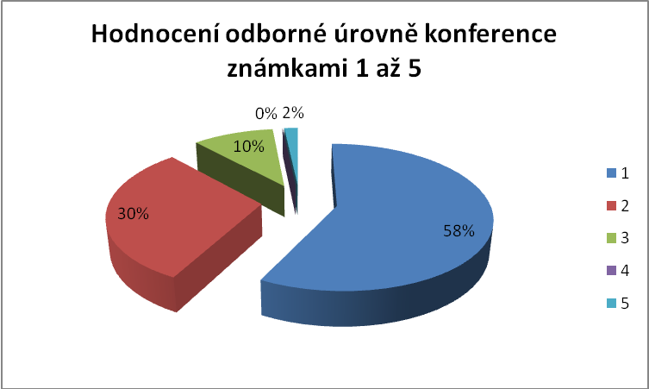

Přínos získaných informací
Účastníci ohodnotili přínos nových získaných informací průměrnou známkou 1,95
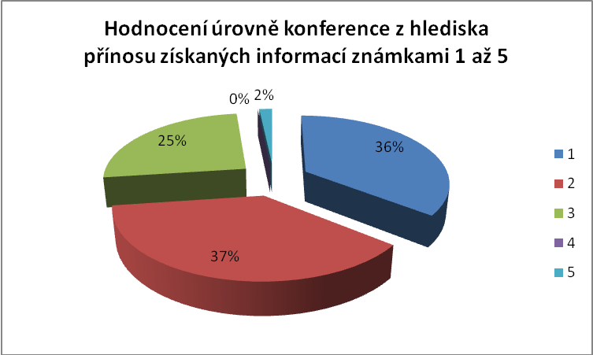

Úroveň prezentací
Účastníci ohodnotili úroveň prezentací na konferenci průměrnou známkou 1,85
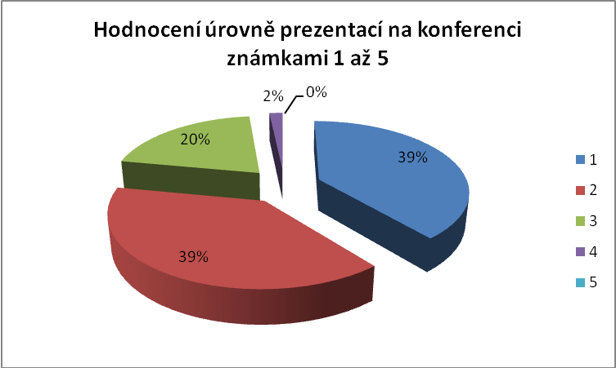

Spokojenost s organizačním zajištěním konference
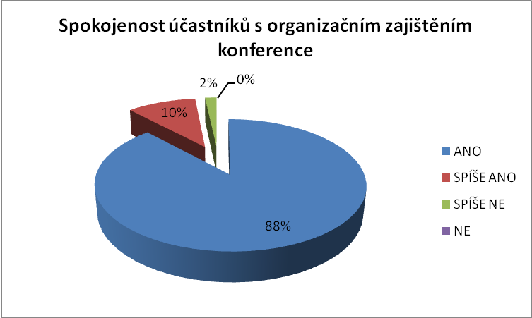

Spokojenost s prostory, kde se konference konala
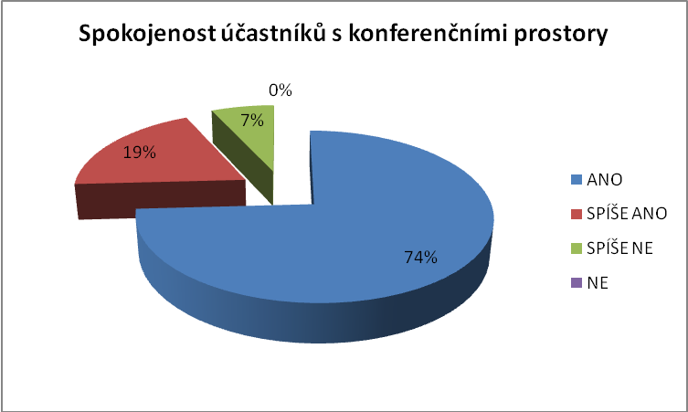

Spokojenost s informacemi, které účastníci obdrželi před konáním akce
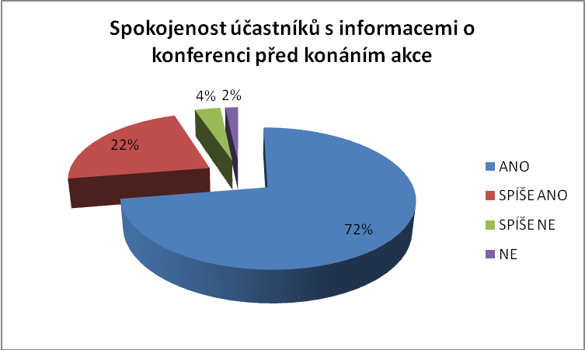

Zájem účastnit se dalších konferencí k problematice ústavní a ochranné výchovy
